LIONS-JOULUKORTTIEN TILAUSLOMAKE/korttimallit 2023
Tilaa joulukortit aina laskulla, jotta klubi saa 50 % alennuksen!
KLUBI
TILAAJAN NIMI |  |  |  |  |  |  |  |  | Korttien  minimitilausmäärä 10 kpl
SÄHKÖPOSTI |  |  |  |  |  |  |  |  | Taittokorttien  mukana kirjekuoret
KORTTIEN VASTAANOTTAJA |  |  |  |  |  |  |  |  | Kaikkiin toimituksiin  tulee 3 € käsittelymaksu
VASTAANOTTAJAN LÄHIOSOITE
POSTINUMERO JA POSTITOIMIPAIKKA
VASTAANOTTAJAN PUHELINNUMERO
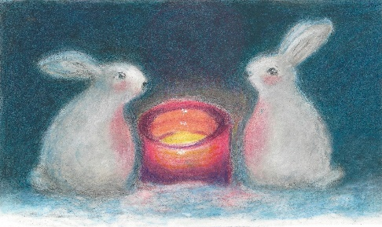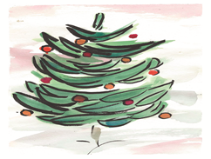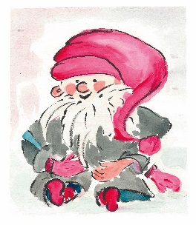
Sinikka Kervinen: Puput Kerttu Savikkomaa: Joulukuusi Kerttu Savikkomaa: Tonttu
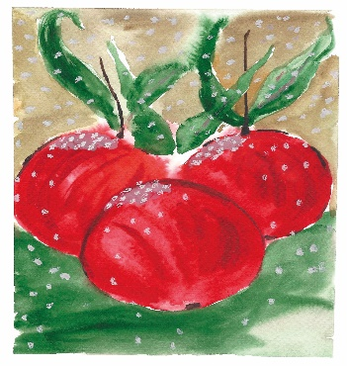
Pihla-Terttu Oksanen: Jouluomenat Kyllikki Halmkrona: Aattoilta
POSTIKORTIT 9,00 €/10KPL | Numero | KPL | TAITTOKORTIT 15,00 €/10 KPL | Numero | KPL
Puput | 202301 |  | Puput | 202302
Joulukuusi | 202304 |  | Joulukuusi | 202305
Tonttu | 202307 |  | Tonttu | 202308
Jouluomenat | 202310 |  | Jouluomenat | 202311
Aattoilta | 202313 |  | Aattoilta | 202314
YHTEENSÄ

Kerää tähän lomakkeeseen klubisi tilaukset ja tee tilaus verkkokaupassa osoitteessa www.lionsverkkokauppa.fi klubisi tunnuksilla.
Jos kirjautumisissa ongelmia, lähetä tilauksesi korttityöryhmälle lions.kumppanuus@gmail.com

